"Активный гражданин" приглашает москвичей 21 мая на свой день рождения
20.05.2016
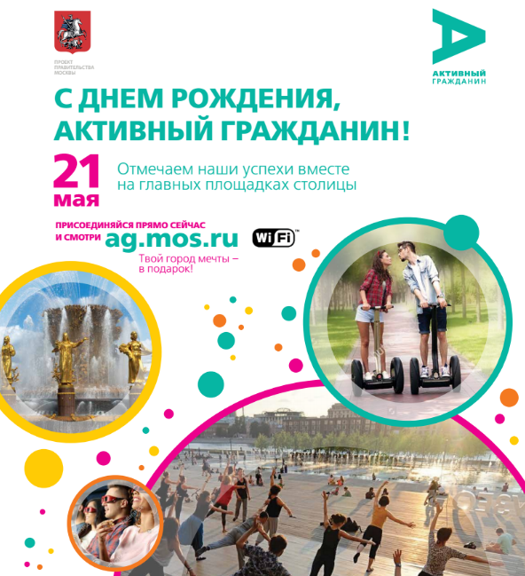
21 мая в Москве состоится масштабный праздник, организованный проектом "Активный гражданин", которому исполняется два года. На главные площадки праздника приглашаются все активные москвичи: как недавно зарегистрированные пользователи, так и те, кто вместе с "Активным гражданином" изменяет город с момента его основания. Гостей праздника ждут концерты, мастер-классы, обширная развлекательная программа, множество сюрпризов, бонусов и подарков.

Празднования в честь Дня Рождения "Активного гражданина" пройдут под общим названием "Активный день", праздничные мероприятия завершатся вечером грандиозным концертом звёзд на ВДНХ. Организаторы обещают, что "Активный день" придётся по душе инициативным и креативным жителям Москвы, готовым внести личный вклад в развитие столицы. В качестве главного девиза дня выбрана фраза "Зарядись, узнай, отдохни и попробуй на вкус". Ощутить вкус праздника можно будет в буквальном смысле - в честь Дня Рождения проекта "Активный гражданин" компания "Баскин Роббинс" раздаст мороженое миндально-фисташкового сорта, сочетающегося по цвету с зелёной символикой проекта.

Только концертными площадками в парках празднование второй годовщины основания проекта "Активный гражданин" не ограничится. Музеи, кинотеатры, кафе, столичный зоопарк будут дарить москвичам в этот день различные бонусы и подарки. В 43 точках можно будет взять велосипед на прокат, ролики или электромопед. Для самых активных москвичей на празднике подготовлены маршруты в семи «ПандаПарках».

В программу празднования включены бесплатные спортивные мероприятия и познавательные экскурсии. В пяти квестах, посвящённых празднику, смогут принять участие абсолютно все желающие. Для участия в них достаточно будет отметиться в точках старта маршрутов при помощи смартфона с установленным мобильным приложением «Активный гражданин». Для победителей квеста предусмотрены сюрпризы и подарки от проекта.

За два года в рамках проекта "Активный гражданин" удалось провести более 1700 важных для города голосований. "Активные граждане" помогали решать вопросы благоустройства, открывать в Москве новые возможности для отдыха и досуга, делать более удобными систему общественного транспорта и улучшать работу городских служб. В Москве было реализовано более 850 решений пользователей проекта "Активный гражданин", которые были выбраны по итогам голосований.

Адрес страницы: http://golyanovo.mos.ru/presscenter/news/detail/2982846.html
Управа района Гольяново города Москвы

